СКП-ЛПБ-31
Титова О.А.

Семинар 5. Вводный урок, его структура и значение

СРС
Для детей с ТНР (имеющих ОНР 3 уровня).
Подготовительная работа к восприятию художественного произведения

Задачи подготовительной работы | Приемы работы
1.Вызвать интерес к теме урока;  2.Настроить учащихся эмоционально соответственно содержанию текста;  3. Уточнять и расширять представления о явлениях и событиях, изображенных в произведении;  4.Ввести школьников в лексический материал произведения;  5.Познакомить с жизнью писателя, вызвать интерес к писателю, его творчеству.  6. Развитие мелкой моторики. | - Методы работы: поисковые и исследовательские. Поисковые – поиск информации об авторе произведения, исследовательские – определить наиболее известные произведения автора.  - Исторический метод: анализ биографии писателей.  - Объяснительно-иллюстративный метод.  - рассказ учителя о писателе, демонстрация его портрета, рекомендация книг представленного автора;  - беседа с целью выяснения и дополнения представлений и знаний детей по теме произведения;  - свободные высказывания учащихся с целью вызвать активность учащихся и привлечь к изложению фактов, событий из своего личного опыта;  - сообщение учителя о событиях, положенных в основу произведения, об эпохе, в которой происходит действие, знакомство со словами, без понимания которых невозможно осознанное восприятие произведения;  - прослушивание аудиоматериалов, просмотр видеоматериалов,  - рассматривание сюжетных и пейзажных картин под руководством учителя.

Конспект вводного урока для детей с ТНР (1 класс).

Тема: Вводный урок по литературе. Рассказы.
Цель: познакомить учащихся с авторами различных рассказов и их иллюстрациями.
Задачи:
учебная:
формирование умений слушать и понимать рассказы известных писателей;
воспитательная:
вызвать интерес к теме урока;
коррекционно-развивающая:
настроить учащихся эмоционально соответственно содержанию текста;
уточнять и расширять представления о явлениях и событиях, изображенных в произведении;
ввести школьников в лексический материал произведения;
развитие мелкой моторики;
познакомить с жизнью писателя, вызвать интерес к писателю, его творчеству.

Ход урока

1.Организационный момент. Сообщение темы и цели урока.
Учитель: Ребята, что называют рассказом?
Примерные ответы детей: То, что мы говорим о чём-либо или То, что пишут писатели.
2.Актуализация знаний.
Учитель: Сегодня на уроке мы с вами познакомимся с писателями, которые пишут рассказы и их произведениями.
М.М. Пришвин родился 4 февраля 1873 г. в селе Хрущёве Орловской губернии в обедневшей купеческой семье. В годы Первой мировой войны Пришвин был военным корреспондентом. После 1917г он вновь уехал в деревню и вернулся к профессии агронома. Работал учителем в сельской школе, библиотекарем, даже был директором школы. К писательскому творчеству пришёл уже в зрелом возрасте. Первая публикация появилась в детском журнале «Родник» в 1906г. Однако лишь в 1925г. вышла его первая детская книжка «Матрёшка в картошке».
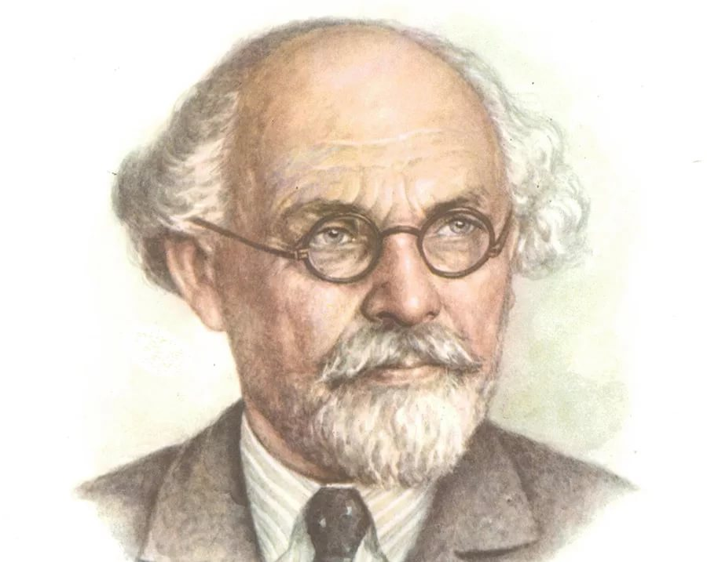
Портрет М.М. Пришвина.

К.Г. Паустовский. В семье бывшего офицера, железнодорожника, в последний день мая 1892 года родился мальчик, который стал писателем. У него были сестра и два брата. После развода родителей, с отцом встречался не часто. Биография детства Паустовского наполнена переездами: учился в Москве, потом в Киеве, краткое время прожил в Брянске. В юные годы, чтение было любимым занятием. Особенно Константину нравился рассказ для детей «Алые паруса» Грина. Поступил в университет столицы, когда переехал в Москву в 1914 году. Учился там недолго. На лекциях эксцентричного профессора философии понял, что его призвание – писать литературные произведения. Работал кондуктором трамвая, столичным корреспондентом. На военную службу его не взяли, из-за плохого зрения, а оба брата погибли на войне в один и тот же день. Биография повествует, что Константин Георгиевич Паустовский вёл активную деятельность по защите писателей, попавших в опалу.
Рассказ «На воде» был первым в биографии гимназиста Кости Паустовского. Первые заметки начал печатать в издании «Огни». В книге «Повесть о жизни» Паустовский отразил самые главные факты из собственной биографии.
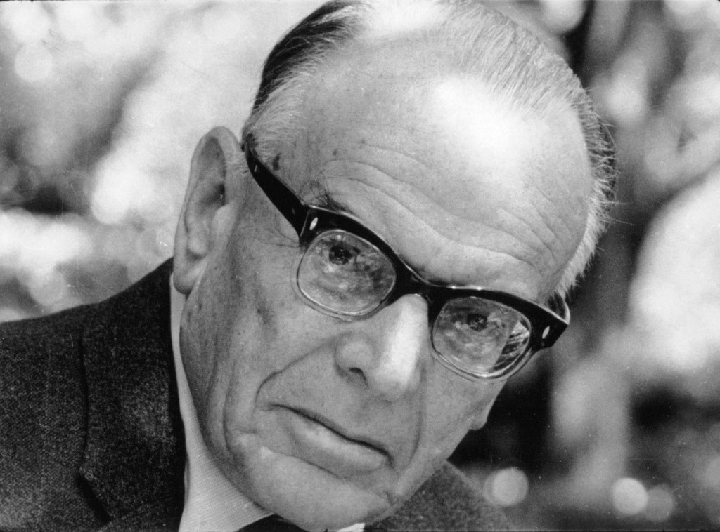
Портрет К.Г. Паустовского.

Драгунский Виктор Юзефович советский актёр писатель-прозаик автор популярных рассказов для детей. Виктор Драгунский родился 17 ноября 1913 года в Нью-Йорке, в семье эмигрантов из России. Вскоре после этого родители вернулись на родину и обосновались в Гомеле. В 1918 году отец Виктора умер от тифа. Его отчимом стал ревком города Ипполит Иванович Войцехович, красный комиссар, погибший в 1920 году.
В школе Виктор был заводилой во всех играх, устраивал представления, пел куплеты, танцевал. В 17 лет Виктор выдерживает экзамен в актёрскую школу. Окончив школу, Виктор Драгунский стал хорошим театральным актёром и был принят в Театр Сатиры. Но в театре с его огромной труппой, куда входили именитые кинозвёзды, молодым и не очень известным актёрам не приходилось рассчитывать на постоянную занятость в спектаклях. Тогда у Драгунского возникла идея создания небольшой самодеятельной труппы внутри театра. Артисты в них пели, танцевали, разыгрывали сценки. В этих группах Драгунский был автором маленьких пьес, актёром, режиссером.
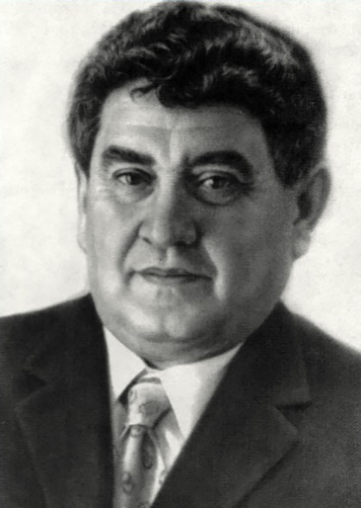
Портрет В.Ю. Драгунского.

3. Анализ иллюстраций к произведениям.
Учитель: Ребята, посмотрите внимательно на иллюстрации к рассказам разных авторов. Подумайте и скажите, как могут называться эти рассказы.

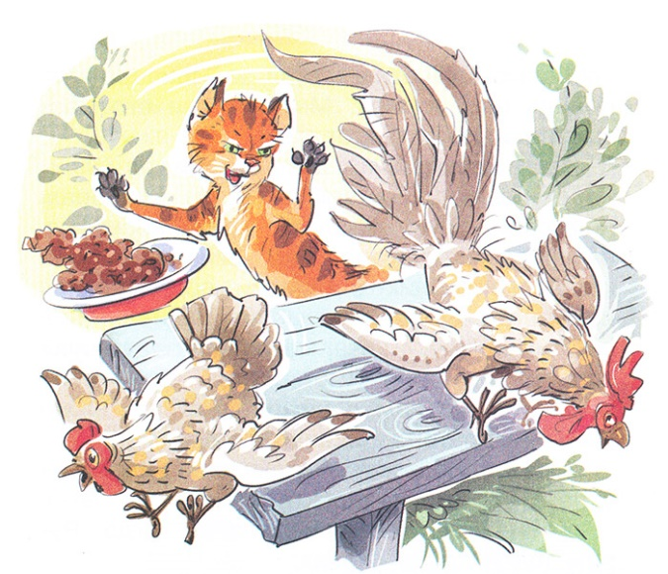
К.Г. Паустовский «Кот-ворюга».

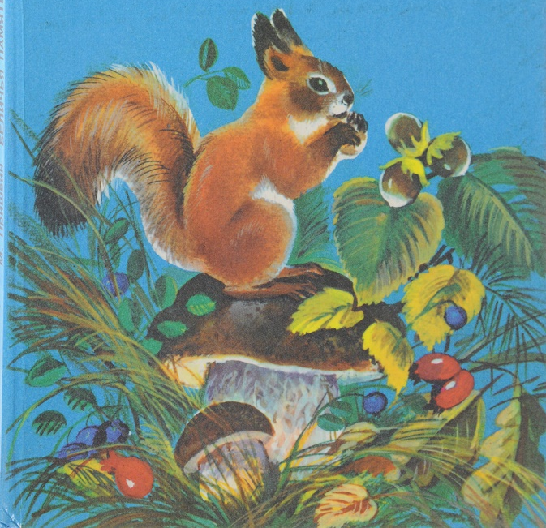
М. Пришвин «Беличья память».

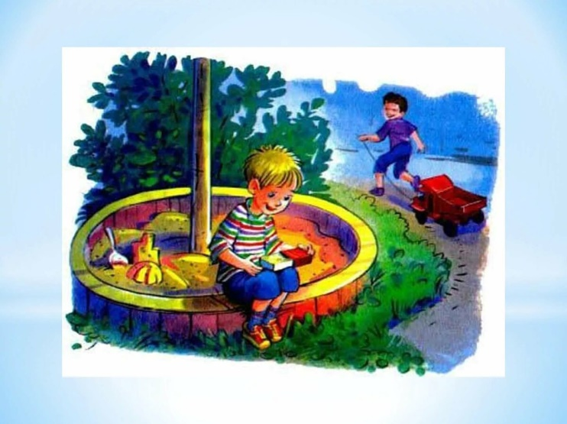

В.Ю. Драгунский «Он живой и светится…».
4. Создание собственных иллюстраций рассказа.
Учитель: Дети, попробуйте на основе представленных иллюстраций создать свои рисунки к рассказам.
5. Обсуждение иллюстраций учащихся.
Учитель: Давайте посмотрим, какие рисунки у вас получились. Почему именно такие?
Далее идут свободные ответы учеников, по желанию.
6. Обобщение знаний.
Учитель: Дорогие ребята, сегодня на уроке мы познакомились с биографией писателей, которые пишут рассказы. Посмотрели иллюстрации к некоторым произведением этих авторов. Сами попробовали сделать к ним зарисовки.
7. Домашнее задание.
Учитель: Домашним заданием вам будет взять книгу в библиотеке любого из трёх изученных писателей и прочитать один-два их рассказа. На этом урок окончен. До свидания!

